Materialblatt 482
Stichworte:
Gen- und Biotechnik
Leben
  - Der Beginn des Lebens. Klonen
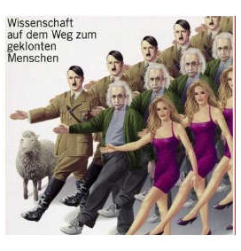
Im Jahr 1996 wurde das Schaf „Dolly“ geboren. Das Besondere an diesem Schaf: Es war das erste Säugetier, das mittels Klonen gezeugt wurde. Das heißt, dass die Erbinformation aus der Euterzelle eines Spendertiers in eine entnommene Eizelle eines anderen Schafs geimpft wurde. Der so gewonnene Embryo wurde einem „Leihmutter“-Schaf eingepflanzt. Dolly kam gesund zur Welt und lebte bis 2003, ehe es infolge einer schweren Lungenkrankheit eingeschläfert werden musste.
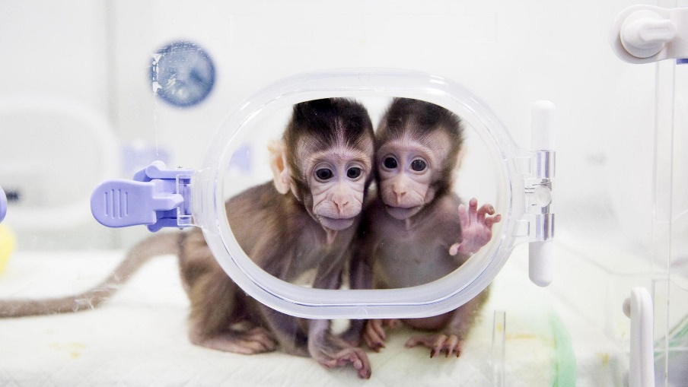
Unter Klonen versteht man die ungeschlechtliche Vermehrung von pflanzlichen oder tierischen Lebewesen. Es handelt sich dabei um ein Verfahren zur identischen Vervielfältigung von Molekülen, Zellen, Geweben und Lebewesen. Beim Menschen angewendet unterscheidet man zwei Varianten:
Reproduktives Klonen: Die Eizelle eines Säugetiers wird entkernt und durch den Zellkern einer Körperzelle ersetzt. Die so entstandene Blastozyste wird einer Leihmutter eingesetzt und wächst zum Embryo. Wenn alles klappt, wird ein Klon geboren, also eine Kopie jenes Lebewesens, von dem der eingepflanzte Zellkern stammt.
Therapeutisches Klonen: Aus dem Erbgut einer Patientin/eines Patienten wird neues Gewebe oder ein ganzes Organ gezüchtet. Bei diesem Verfahren wird Erbmaterial aus gesunden Zellen der Patientin/des Patienten in eine zuvor entkernte Eizelle gespritzt. Das Zellteilungsstadium beginnt. Aus der Blastozyste werden nun Stammzellen entnommen. Diese Stammzellen sind pluripotent, das heißt, sie können sich unter gewissen Umständen zu beliebigen Zellen weiterentwickeln (z.B. zu Insulin produzierenden Zellen oder zu ganzen Organen). Die Blastozyste wird bei der Entnahme der Stammzellen zerstört.
Aufgaben:
- Recherchiert im Internet: Wo und zu welchem Zweck wird das Klonen von Tieren heute durchgeführt. Besprecht anschließend die Ergebnisse eurer Recherche und unterzieht diese Praxis einer ethischen Analyse. [Transfer]
- Reproduktives Klonen beim Menschen ist in den meisten Ländern dieser Welt verboten. Ein Zusatzprotokoll der Europäischen Bioethik-Konvention verbietet das Klonen von Menschen ohne Ausnahme.
- Finde das entsprechende Zusatzprotokoll der Bioethik-Konvention und fasse die darin enthaltene Begründung für das Verbot zusammen. [Reproduktion]
- Betrachte das Bild aus der Zeitschrift Der Spiegel: Notiere in dein Heft, was du siehst. Führe anschließend ein Gedankenexperiment durch: Skizziere eine Welt, in der Klonen von Menschen uneingeschränkt erlaubt wäre und schon lange praktiziert würde. [Denken/Reflexion]

Verbrauchende Embryonen-Forschung, die SKIP-Argumente
Eines der moralischen Probleme des therapeutischen Klonens ist, dass viele Embryonen im Zuge der Gewinnung von Stammzellen vernichtet werden müssen. Man spricht deshalb bei solchen Verfahren von der verbrauchenden Embryonenforschung.
Aber nicht nur bei der „verbrauchenden Embryonenforschung“, sondern zB auch beim Schwangerschaftsabbruch stellt sich aus ethischer Perspektive eine entscheidende Frage: Welchen Status hat der menschliche Embryo? Ist ein Embryo ein bloßer „Zellhaufen“ oder handelt es sich schon um einzigartiges menschliches Leben?
Der deutsche Philosoph Robert Spaemann (geb. 1927) argumentiert, dass menschliches Leben mit der Verschmelzung von Samen- und Eizelle beginne. Von diesem Zeitpunkt an komme dem menschlichen Leben Würde zu, und es sei verboten, dieses Leben für Forschungszwecke zu vernichten oder als therapeutisches Mittel zu verwenden, so wie es überhaupt verboten sei, Menschen zu töten.
Der ethische Einwand ist klar: Es handelt sich um einen Verstoß gegen die Menschenwürde, die es verbietet, Menschen ausschließlich als Mittel den Zwecken anderer Menschen zu unterwerfen. (R. Spaemann, Die Verschmelzung von Ei- und Samenzelle, S.33)
Der Rechtsphilosoph Reinhard Merkel (geb. 1950) analysiert diesen Ansatz und identifiziert darin vier grundlegende Argumente, die er kritisch beleuchtet, ohne aber selbst zu einer eindeutigen Aussage darüber zu kommen, ab welchem Zeitpunkt man von einem „Menschen“ sprechen kann. Er nennt diese vier Argumente SKIP-Argumente. Es handelt sich dabei um die folgenden Argumente:
- Das Speziesargument
- Das Kontinuitätsargument
- Das Identitätsargument
- Das Potentialitätsargument
Aufgaben:
- Lese die folgenden Textpassagen durch und ordne sie den Argumenten (1) bis (4) jeweils zu. [Reproduktion]
- Der Embryo steht in Identität mit dem, was später aus ihm entstehen wird, nämlich mit dem geborenen Menschen. Daher ist es logisch zwingend, den Embryo als ungeborenen Menschen genauso zu schützen wie einen geborenen Menschen. (R. Merkel, Vier Theorien und ihre Schwächen, S.35-40)
- Der Embryo gehört biologisch der Spezies Homo sapiens an. Daher steht er unter dem Schutz, nicht getötet werden zu dürfen: Das Prinzip der Gleichbehandlung gebietet den Lebensschutz aller Individuen der Spezies, also auch der Embryo-Individuen. (R. Merkel, Vier Theorien und ihre Schwächen, S.35-40)
- Selbst wenn sich die Eigenschaften menschlicher Embryonen nicht dafür eignen, Menschenwürde und Tötungsverbot zu begründen, so sind doch die erwartbaren künftigen Eigenschaften genau jene, auf denen die Menschenwürde und das Lebensrecht des Menschen beruhen. Dem Embryo darf seine Zukunftschance nicht genommen, sein ‚Status potentialis‘ muss also geschützt werden, als (geborener) Mensch Würde und Lebensrecht zu erlangen (R. Merkel, Vier Theorien und ihre Schwächen, S.35-40)
- Das (deutsche) BVerfG hat sich in seinem ersten ,Fristenlösungsurteil‘ von 1975 prägnant geäußert: Der menschliche Entwicklungsprozess sei ,ein kontinuierlicher Vorgang, der keine scharfen Einschnitte aufweist‘. Daher sei es willkürlich, einen solchen ,Einschnitt‘ zu markieren. Deshalb muss der Lebens- und Würdeschutz schon mit dem Anfang der embryonalen Entwicklung einsetzen. (R. Merkel, Vier Theorien und ihre Schwächen, S.35-40)
- Analysiere die vier Argumente kritisch! Welche Gegenargumente lassen sich geltend machen? Diskutiert darüber zu zweit und schreibt zu jedem Argument mindestens ein Gegenargument auf. [Denken/Reflexion
Quelle:
- Thomas Müller, Moralische Fragen am Beginn des Lebens, in: Praxisbuch Ethik für Jugendliche 2, Linz 2017 (geändert)

der mögliche Zustand, Anm. Verf.
Bundesverfassungsgesetz, Anm. Verf.

